LAPORAN KINERJA PEKANAN TENAGA PENDIDIKAN DAN KEPENDIDIKAN
SMK ASYSAAKIRIN
Nama : Rokhmatul Zannah
Jabatan/Tugas : Guru Mapel Mulok Basa Sunda & Seni Budaya
Tanggal : 20 s/d 24 April 2026
No | Hari/Tanggal | MATERI YANG DISAMPAIKAN | Hambatan dikelas | Analisis Tindak Lanjut | Dokumentasi
1 | Senin, 20 April 2026 | Upacara bendera |  |  | 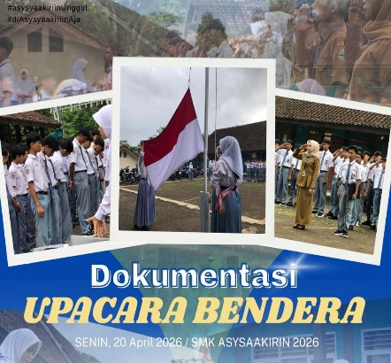
 |  | Bersih berseka |  |  | 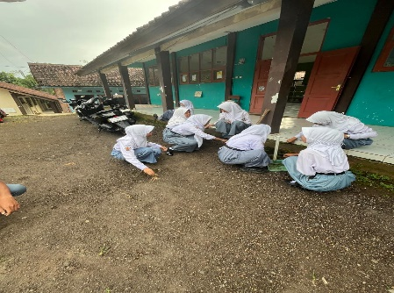
 |  | Kls X BDP  Materi Pakeman Basa |  |  | 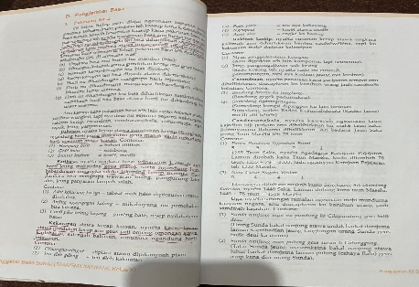
2. | Selasa,21 April 2026 | Peringatan Hari Kartini |  |  | 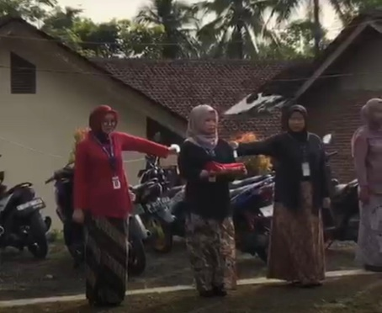
 |  | Latihan persiapan acara perpisahan kls XII (MC) |  |  | 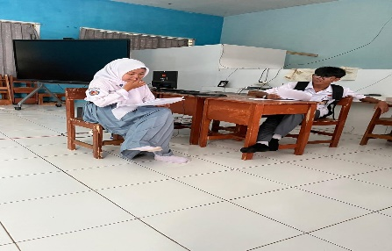
3 | Rabu,22 April 2026 | Latihan persiapan perpisahan kls XII(MC) |  |  | 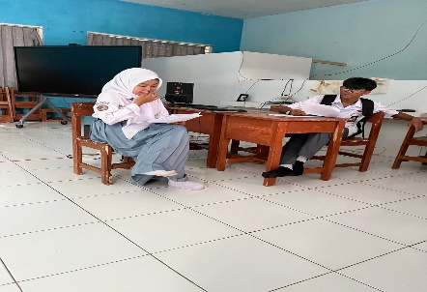
4 | Kamis,23 April 2026 | Kls X TBSM  Materi Pakeman Basa |  |  | 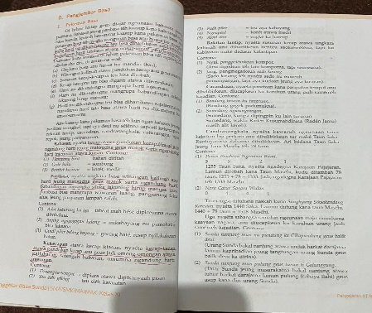
5 | Jumat,24 April 2026 | Latihan persiapan perpisahan kls XII
Rencana Materi Pekan Depan
KEGIATAN DILUAR TUPOKSI TUGAS
Hari Selasa Piket kebersihan ruang Guru
Hari Kamis Piket Guru

Yang Mamebuat,
ROKHMATUL ZANNAH

